ESCOLA

Estudo do Meio – Ficha Informativa n.º 6 – 4º ano

Nome:___________________________________ Data: __/___/____

FORMAÇÃO DE PORTUGAL
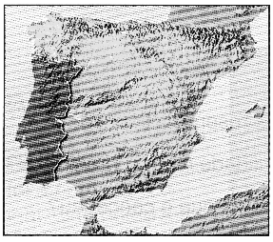

Portugal é a nossa pátria.
Juntamente com a Espanha, forma a Península Ibérica .
Há muitos anos, a Península Ibérica foi habitada por vários povos.

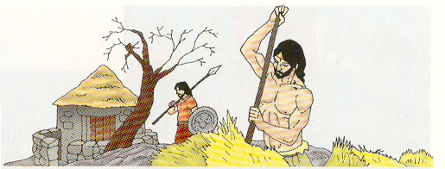
Esses povos- Lusitanos, Iberos, Celtas, Fenícios, Gregos, Cartagineses, Romanos, Visigodos e Árabes – tinham diferentes costumes e religiões.
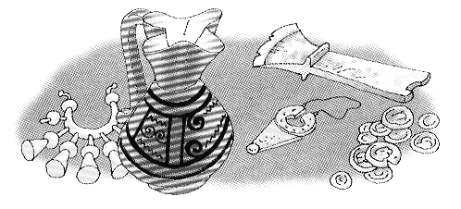

Há muitos vestígios que testemunham a permanência desses povos na Península.
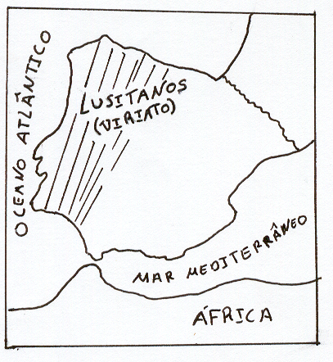
Os Lusitanos foram o primeiro grande povo da Península de que a história nos fala com alguma desenvolvimento.
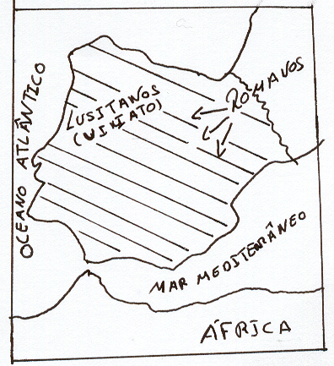

Roma queria dominar estes territórios. Os Lusitanos defenderam com bravura a sua terra e, comandados por Viriato, conseguiram muitas vitórias. Mas acabaram por ser vencidos.

